Речевое дыхание
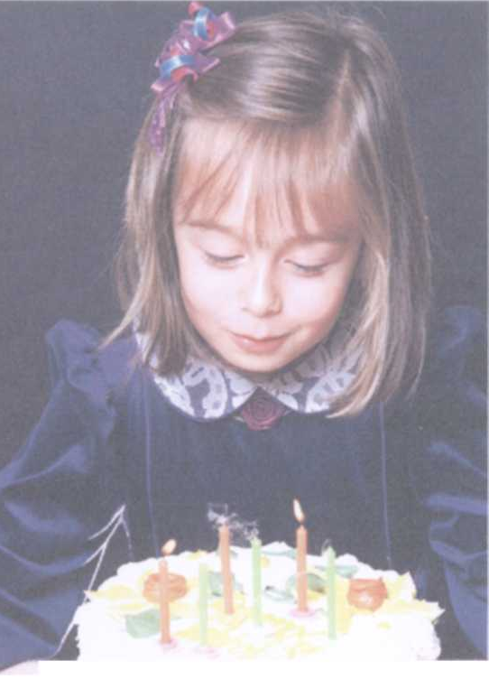
Разговаривая, мы никогда не задумываемся, какие мышцы и в какой последовательности пускаем в ход, как при этом нужно дышать, - у нас эти механизмы действуют уже автоматически. Только в случае патологии больному приходится о них думать и создавать их под контролем сознания. Артикуляция слова происходит в процессе дыхательного акта, на фазе выдоха для того, чтобы произнести длинное звукосочетание («иди сюда», «дай ручку» и т.д.), необходим удлинённый выдох. И, действительно, при речевом дыхании выдох в 5-8 раз длиннее вдоха. Нормальное речевое дыхание у детей вырабатывается постепенно в процессе обучения речи. В дошкольном возрасте дыхательные упражнения, игры необходимы, так как это помогает увеличивать жизненную ёмкость лёгких, улучшать подвижность грудной клетки, учить ребёнка рационально использовать выдох во время речи. Мы предлагаем некоторые игры на дыхание, которое Вы можете выполнять вместе с ребёнком 2-3 раза в неделю.

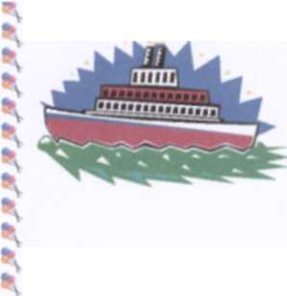
Игра «Чей пароход лучше гудит?»
Ребенку дается чистый пузырек. Взрослый говорит:
"Посмотри, как гудит мой пузырек, если я в него подую.
Загудел как пароход. А как у тебя загудит пароход?".
Струя воздуха должна быть сильной. Дуть можно лишь несколько секунд.

Игра «Чья птичка дальше улетит?»
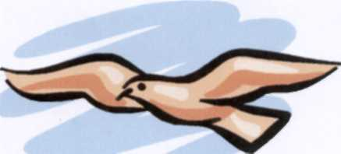
Из тонкой бумаги вырезают фигурки птичек.
Птичку ставят на стол у самого края напротив ребенка. Продвигать птичку можно лишь на одном выдохе, дуть несколько раз подряд нельзя. По сигналу: "Полетели" ребенок и взрослый дуют на фигурки, соревнуясь, чья птичка улетит
дальше.

Игра «Приятный запах»
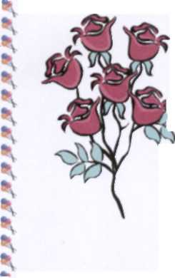
На столе положить душистый цветок (ландыш, сирень, др.) или фрукты (мандарин, яблоко, лимон и др.). Ребёнок нюхает один из предметов. На выдохе произносит с выражением удовольствия сначала фразу (удлиняя выдох): «Хорошо»; «Очень хорошо»; «Очень приятный запах»; «Очень ароматный цветок» и т.д.

Игра «Определи место игрушки»
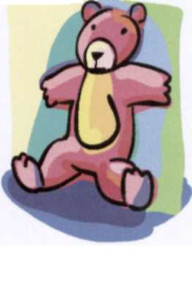
Взрослый раскладывает на столе в один ряд различные детские игрушки (машина, пирамида, мяч, мишка и т.д.). Взрослый спрашивает у ребенка: "Между какими игрушками стоит пирамида?". Ребенок на выдохе должен дать полный ответ: "Пирамида стоит между машиной и мячом".

